Witam po obiadku ! Dziś proponuję Wam wycieczkę na łąkę z rodzicami. Oczywiście pamiętajcie o zasadach bezpieczeństwa , to najważniejsze. Pooglądajcie rośliny ,które tam rosną , posłuchajcie odgłosów łąki i spróbujcie odgadnąć jakie to zwierzę. Poczujcie jak pachną kwiaty.
Jak wrócicie z wycieczki : narysujcie łąkę ,którą odwiedziliście. Pamiętajcie nie zrywajcie niepotrzebnie kwiatów i nie chwytajcie owadów, to ich dom . Pamiętajcie jesteście na łące gośćmi i należy się odpowiednio zachowywać!
A po wycieczce zobaczcie ,czy spotkaliście tam ,takie kwiaty i zwierzęta. Poznajcie lub przypomnijcie sobie ich nazwy z pomocą rodzica :

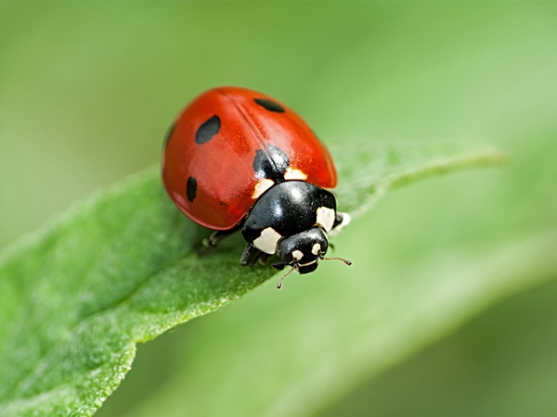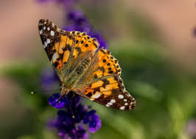

biedronka – majowa krówka motyl

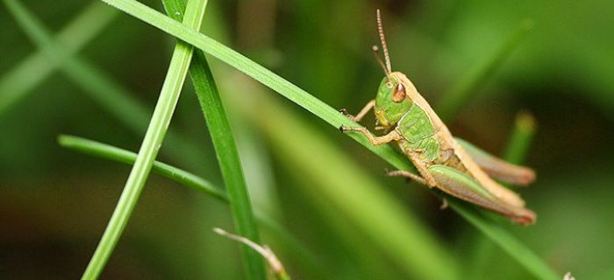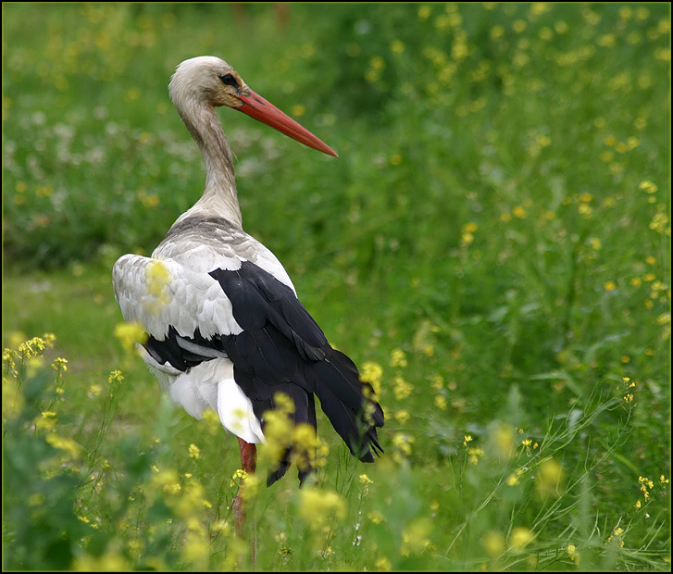
konik polny bocian
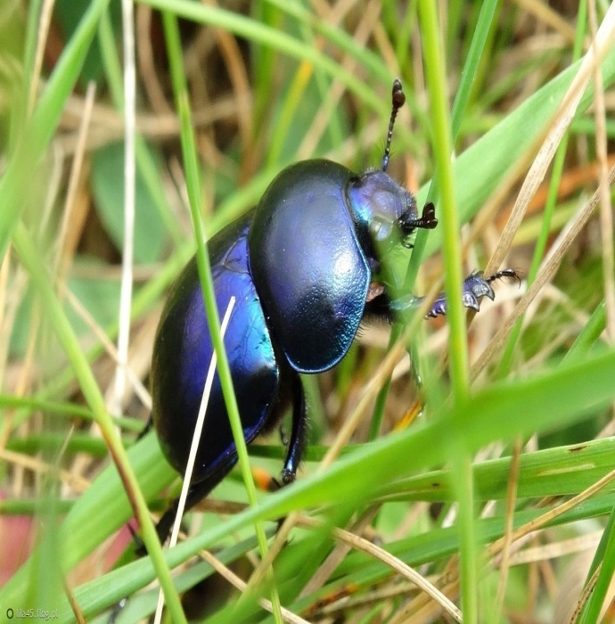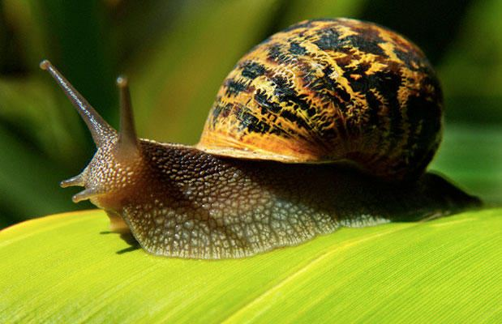
żuk ślimak

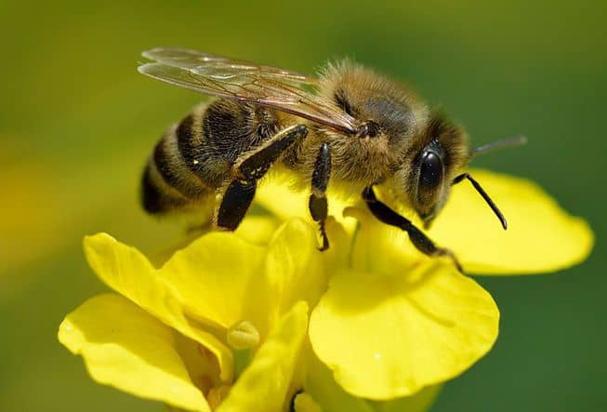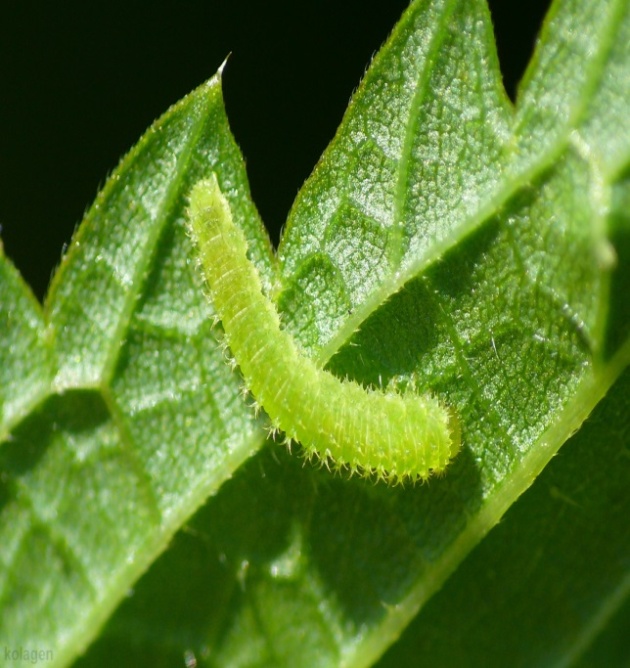

Pszczoła gąsienica

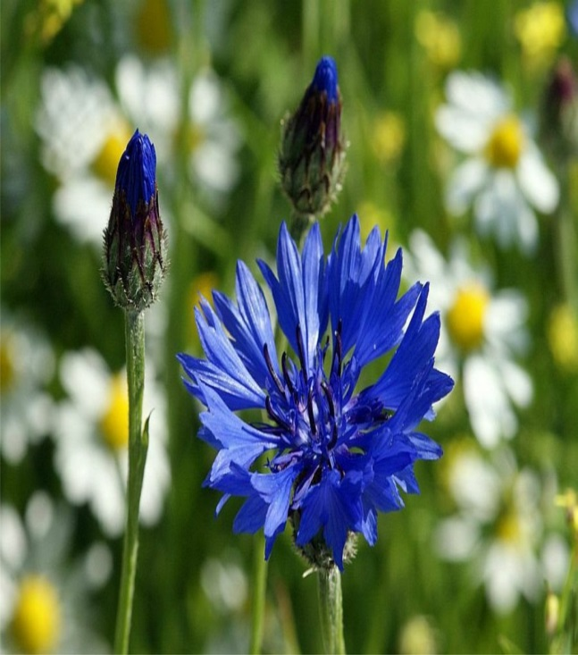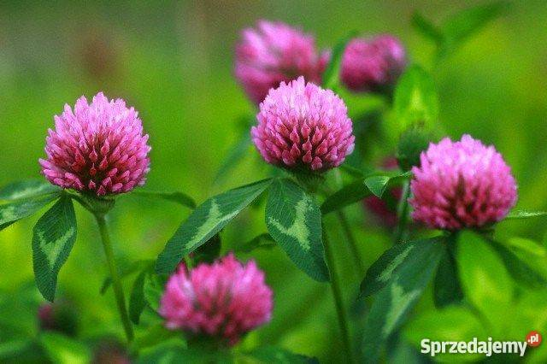
haber koniczyna

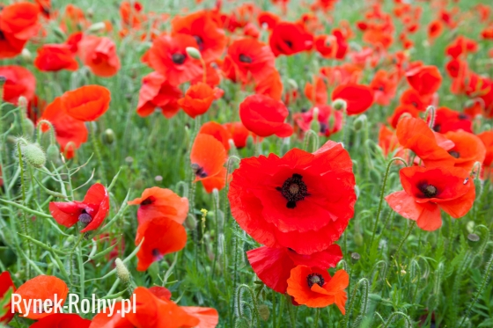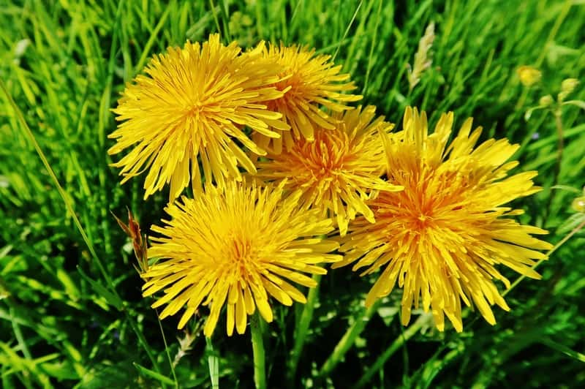

mak mlecz polny

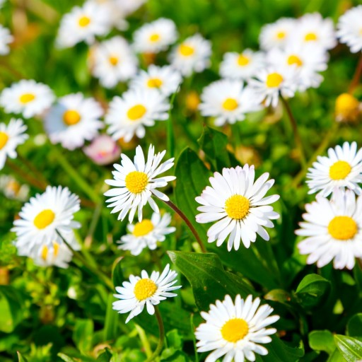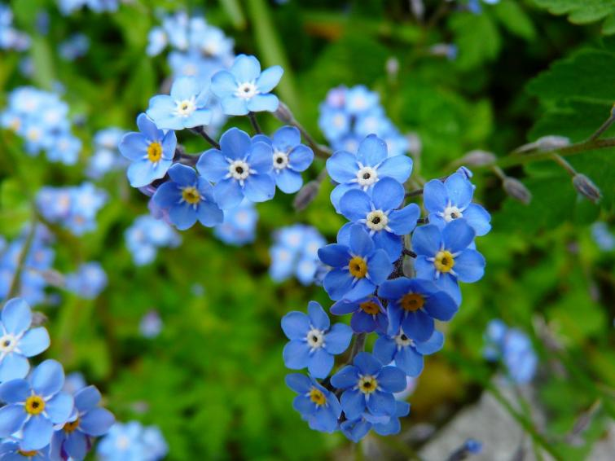

stokrotka niezapominajka

Pozdrawiam. Pani Grażynka

